Beste leden en ouders,
We kregen helaas het bericht dat er dit jaar geen sportfeesten zullen zijn. Dit wil zeggen dat er vanaf 27 juli ook geen trainingen meer zullen zijn.
Meer info over de sportfeesten vinden jullie op https://www.klj.be/nieuws/strengere-regels-en-geen-sportfeesten?fbclid=IwAR2s5ki9SUadGBcllMCoN21ippAzhs74qcaCYI5AlX4cJw69kN4bnu2Uz6k
Zullen we dan niks doen deze zomer?
Natuurlijk niet! We voorzien een alternatief programma met onder andere een mini sportfeest, een boefquiz, …. Zie hieronder voor het volledige programma!
Maandbrief Zomer
-16 | +16
Zondag 26 juli
Mini-sportfeest
(14-17 uur)
Zondag 2 augustus
Waterspelletjes
(14-17 uur)

Zondag 9 augustus
Levende stratego
(14-17uur)
Afspraak op de Kesselse heide
Vaerestraat 4
2560 Nijlen
Zondag 16 augustus  Hevige spelen  (14 -17 uur) | 14 augustus  Boefquiz  (20 u - 22:30u)
Zondag 23 augustus
-16 versus +16
(14-17 uur)
Zaterdag 29 augustus
Eindactiviteit
Verdere info volgt later

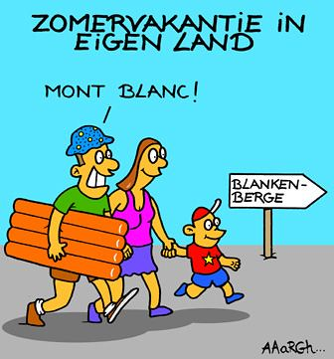

groetjes van de leiding,

Nick, Maarten, Lore, Dries, Marie-Astrid, Corneel, Louis, Katharina en Ivy

